
الجامعة السورية الخاصة
كلية هندسة الذكاء الاصطناعي
قسم أمن النظم و الشبكات الحاسوبية

اكتشاف عناوين URLs الضارة باستخدام خوارزميات التصنيف في التعلم الآلي والتعلم العميق
تقرير مشروع (تخرج2) - قدم إستكمالا لمتطلبات الحصول على درجة البكالوريوس
في هندسة الذكاء الاصطناعي – هندسة أمن النظم والشبكات الحاسوبية

اعداد:
رند حموي
سدرة ستوت

اشراف:
د.وسيم جنيدي

2026-2025

ملخص

فهرس المحتويات:
فهرس الأشكال:
فهرس الجداول:
قائمة المصطلحات:
قائمة الرموز:

1.1 مقدمة:
في ظل التوسع الرقمي المتسارع, أصبحت حماية عناوين URLs)) بمثابة العصب الأساسي لضمان أمن البيانات والخدمات المنقولة عبر شبكة الأنترنت.
حيث أصبح تصفح الأنترنت نشاطاً أساسياً للأفراد والشركات والحكومات على حد سواء, ومع تزايد حجم البيانات المنقولة عبر الأنترنت وحساسيتها, أصبح ضمان أمن اتصالات الأنترنت أمراً بالغ الأهمية.[1]
تهدف هجمات التصيد الاحتيالي، التي تُنفذ عادةً عبر عناوين URL، إلى خداع المستخدمين ودفعهم إلى الكشف عن معلومات حساسة، مما يؤدي إلى خسائر مالية أو سرقة هوية أو تعريض بيانات حساسة للخطر. ولا تزال تُشكل تهديدًا كبيرًا للأفراد والمؤسسات، مما يتطلب حماية فعالة لعناوين URLs)) 2]].
تعمل الروابط الضارة كحجر الزاوية في الهجمات الإلكترونية الحديثة، وخاصة هجمات الهندسة الاجتماعية. تكمن أهميتها المركزية في كونها البوابة الرئيسية للهجمات الإلكترونية فبدلاً من استهداف الثغرات التقنية، تركز هذه الهجمات على العنصر البشري الذي يعد أضعف حلقات الأمن، مما يمكنها من تجاوز حتى أقوى الدفاعات التقنية مثل جدران الحماية والتشفير.
أكثر أنواع هذه الهجمات شيوعاً هو التصيد الاحتيالي (Phishing)، والذي يعتمد بالدرجة الأولى على إقناع المستخدم بالنقر على رابط ضار يتم تصميم هذه الروابط ضمن رسائل أو مواقع مزيفة تظهر وكأنها صادرة عن مصادر موثوقة مثل البنوك أو جهات اتصال عمل معروفة، بهدف خداع الضحية لكشف معلومات حساسة أو تحويل أموال.
تكمن خطورة هذه الروابط في تطورها المستمر. فقد ساهمت تقنيات الذكاء الاصطناعي في زيادة تعقيدها، حيث أصبح من الممكن إنشاء مواقع ويب احتيالية مقلدة بدرجة عالية من الدقة، ورسائل تصيد أكثر تخصيصاً وإقناعاً. هذا التطور يجعل اكتشافها أكثر صعوبة على المستخدم العادي. الخطر الأكبر يتجلى في العواقب الملموسة. فالهجمات التي تستخدم هذه الروابط، مثل احتيال اختراق البريد الإلكتروني للشركات يمكن أن تؤدي إلى خسائر مالية فادحة للمؤسسات والأفراد على حد سواء. غالباً ما تنجح هذه الهجمات من خلال استغلال الثقة داخل الشركة حيث ينخدع الموظفون بطلبات تبدو وكأنها صادرة عن مدرائهم.[3]
1.2المشكلة العلمية:
يستغل المحتالون سرقة المعلومات الشخصية مثل كلمات المرور والحسابات المصرفية وما إلى ذلك. ولذلك أصبح اكتشاف عناوين URLs الضارة مصدر قلق بالغ الأهمية بسبب العدد المتزايد من هجمات التصيد الإحتيالي التي تسعى إلى خداع المستخدمين لكسب ثقتهم من خلال انتحال شخصية أشخاص أو شركة أو خدمة, لتحقيق أهدافهم.[4]
لذا, ثمة الحاجة لمنع استنزاف البيانات من خلال تكرار مواقع الويب الموثوقة, وزيادة الوعي العام بهذه الممارسات. ولهذا الغرض, استخدمت العديد من نماذج التعلم الآلي والتعلم العميق للكشف عن هجمات التصيد الإحتيالي ومنعها, ولكن نظراً للطبيعة المتطورة باستمرار لهذه الهجمات, تفشل العديد من الأنظمة بتقديم نتائج دقيقة, ومن أبرز المناهج التي تم استخدامها هو نهج القائمة السوداء التي تحمي متصفحات google من هجمات التصيد الاحتيالي عن طريق تحديث قائمة المواقع المدرجة فيها.[5]
1.3هدف البحث:
في المرجع [4] تم العمل على المشكلة العلمية وتم الوصول الى النتائج التالية تم تحليل مشكلة الأمن السيبراني المتمثلة في الكشف عن عناوين URL الاحتيالية من وجهات نظر مختلفة، باستخدام التعلم الآلي بنسختيه التقليدية والكمية. حيث أن الهدف الرئيسي هو تحقيق أقل عدد من النتائج الإيجابية الكاذبة، ولكن دون زيادة كبيرة في عدد النتائج السلبية الكاذب.
وكانت أحد أهداف البحثية المتروكة هي كيفية دمج الخوارزميات في تحليل مشاكل الأمن السيبراني المختلفة، وبالتالي دمج إمكانيات جديدة للكشف المبكر عن الإجراءات الاحتيالية.
في المرجع [5] تم العمل على المشكلة العلمية وتم الوصول الى النتائج التالية طُوّر في هذه الدراسة نموذج للكشف عن التصيد الاحتيالي والمواقع الشرعية. لهذا الغرض، صممنا موقعًا إلكترونيًا يُمكّن المستخدمين من إدخال عنوان URL للتمييز بين عناوين URL المزيفة والشرعية.
وكانت أحد أهداف البحثية المتروكة هي كشف التصيد الاحتيالي القائم على المحتوى، حيث سيتم فحص صفحة الويب بالكامل للكشف عن روابط التصيد الاحتيالي الموجودة عليها وتحديدها، والتي قد تُعيد توجيه العملاء بعيدًا عن الموقع إلى صفحة تصيد احتيالي أخرى.
الدراسة المراجعية: 1.4
"A hybrid deep learning technique for spoofing website URL detection in real-time applications"[6]
قام كل من Bridget C. Ujah-Ogbuagu, Oluwatobi Noah Akande and Emeka Ogbuju عام 2024 باستخدام نموذج هجين يجمع بين CNN,LSTM, يمكننا الاستفادة منه في مشروعنا لاستخدامه خوارزميات تصنيف مفيدة جدا في التعلم العميق.
تعتمد المنهجية على:
- مجموعتي بيانات: UCI Spoofing Websites (11,055 عينة) و PhishTank (58,645 عينة).
- معالجة البيانات الأولية (Data Preprocessing):
التوحيد (Normalization): توحيد السمات الرقمية.
التجزئة على مستوى الأحرف (Character-Level Tokenization): تحويل كل حرف في الـ URL
إلى رقم باستخدام أداة Tokenizer في مكتبة Keras.
الحشو (Padding): تم تحديد طول ثابت لجميع الـ URLs هو 60 حرفًا (يُقطع الأطول ويُحشى الأقصر بالأصفار).
- ومن بعدها نقوم ببناء النموذج على عدة طبقات:
الطبقة الأولى: Embedding Layer لتحويل التسلسل الرقمي إلى متجهات.
الطبقة الثانية: Conv1D Layer (بـ 64 مرشح filter بحجم 5) لاستخراج السمات المحلية من التسلسل.
الطبقة الثالثة: MaxPooling1D Layer (بحجم نافذة 2) لاختزال الأبعاد.
الطبقة الرابعة: LSTM Layer (بُعد إخراج 64) لفهم التبعيات طويلة المدى في التسلسل.
الطبقة الخامسة: Dense Layer (طبقة متصلة بالكامل) مع دالة Sigmoid للتصنيف النهائي.
- ومن بعدها نبدأ بتدريب النموذج.
الهدف من هذه المنهجية: الجمع بين قدرة CNN على استخراج السمات المحلية وقدرة LSTM على التعلم من التسلسلات الطويلة.
إيجابيات هذه المنهجية: الميزات: يجمع بين مزايا CNN وLSTM، أداء عالٍ في الكشف، ومناسب للتطبيقات الزمنية الحقيقية.
الدقة: على مجموعة UCL: 98.9%, على مجموعة PhishTank: 96.8%.
"An integrated CSPPC and BiLSTM framework for malicious URL detection"[7]
قام كل من Jinyang Zhou, Kun Zhang, Anas Bilal, Yu Zhou, Yukang Fan, Wenting Pan, Xin Xie & Qi Peng عام 2025, باستخدام نموذج CSPPC-BiLSTM الذي يجمع بين:
:Bidirectional Long Short-Term Memory تجمع بين اثنين من نماذج LSTM, واحد يعالج التسلسل من البداية إلى النهاية (الاتجاه الأمامي)، والآخر يعالجه من النهاية إلى البداية (الاتجاه العكسي)
CBAM (وحدة الانتباه القنوية والمكانية): CBAM هي اختصار لـ Convolutional Block Attention Module, تركيز انتقائي على الأجزاء المهمة في البيانات, الانتباه القنوي (Channel Attention): تحديد "ماذا" هو المهم (أي القنوات/السمات الأكثر أهمية), الانتباه المكاني (Spatial Attention): تحديد "أين" هو المهم (أي المواقع في التسلسل).
SPP (التجميع الهرمي المكاني): SPP هي اختصار لـ Spatial Pyramid Pooling تجميع متعدد المقاييس لالتقاط الأنماط بمستويات مختلفة من الدقة.
ومنه يكون التكامل في نموذج CSPPC-BiLSTM:
BiLSTM ← يفهم السياق الزمني ثنائي الاتجاه
CBAM ← يركز على السمات والمواقع الأكثر أهمية
SPP ← يلتقط الأنماط بمقاييس متعددة
والذي يمكننا الاستفادة منه وبقوة.
تعتمد هذه المنهجية على:
- مجموعتي بيانات: Grambedding (متوازنة) وMendeley (غير متوازنة).
الهدف من هذه المنهجية هو تحسين دقة الكشف من خلال تحويل سمات التسلسل إلى تمثيل مكاني متعدد الأبعاد باستخدام آليات الانتباه والتجميع متعدد المستويات.
إيجابيات هذه المنهجية: الميزات: دقة فائقة، مرونة في التعامل مع البيانات المتوازنة وغير المتوازنة، واستخدام آليات انتباه متقدمة.
الدقة: على مجموعة Grambedding (متوازنة): 99.66%
على مجموعة Mendeley (غير متوازنة): 98.89%
"Optimizing Malicious Website Detection with the XGBoost Machine Learning Approach"[8]
قام كل من Fazal Malik, Muhammad Suliman, Muhammad Qasim Khan, Noor Rahman, Khairullah Khan, Muhammad Khan عام 2024 باستخدام خوارزمية XGBoost مع تحسين المعاملات باستخدام Particle Swarm Optimization - PSO.
حيث يمكننا الاستفادة منها في مشروعنا لاستخدام خوارزمية ذكاء صنعي فيها.
تعتمد هذه الخوارزمية على:
- مصدر البيانات: تم استخدام مجموعة بيانات جاهزة من Kaggle تسمى "Malicious Webpages Dataset" (قدمها Singh and Kumar, 2020).
- مواصفات البيانات: تحتوي على 1,781 حالة (instance).
تشمل 21 خاصية (feature) لكل موقع، مقسمة إلى:
خصائص لغوية (Lexical): مثل طول الرابط (URL_LENGTH)، عدد الأحرف الخاصة (NUMBER_SPECIAL_CHARACTERS).
خصائص شبكية (Network): مثل عدد حزم البيانات (APP_PACKETS)، عدد استعلامات DNS (DNS_QUERY_TIMES).
خصائص WHOIS: مثل معلومات التسجيل.
- أدوات التنفيذ: تم استخدام لغة Python في بيئة Jupyter Notebook.
- المكتبات المستخدمة: Pandas, NumPy, Matplotlib, Seaborn, Scikit-learn, XGBoost.
حيث أنه تم تقسيم البيانات إلى قسمين وهما: مجموعة تدريب (Training Set): لبناء النموذج, و مجموعة اختبار (Testing Set): لتقييم أداء النموذج.
حيث أن الهدف منها كان الهدف الرئيسي هو تطوير نظام قوي ودقيق لاكتشاف المواقع الإلكترونية الضارة (Malicious Websites) باستخدام خوارزمية التعلم الآلي XGBoost، وذلك للتغلب على قيود الطرق التقليدية (مثل القواعد الثابتة أو خوارزميات مثل Random Forest و SVM) التي تعاني غالبًا من:
صعوبة تحقيق توازن بين الدقة (Precision) و الاستدعاء (Recall).
ارتفاع معدلات الإنذارات الكاذبة (False Positives).
عدم كفاية الحماية ضد التهديدات الإلكترونية المستجدة والمتطورة.
إيجابيات هذه المنهجية: توازن متفوق في الأداء, موثوقسة عالية, قابلية للتوسع, إطار عمل واضح وقابل للتكرار.
الدقة: (Accuracy): 86.6% , ,(Precision): 88.89%الاستدعاء (Recall): 82.64%.
"Detecting Phishing URLs Based on a Deep Learning Approach to Prevent Cyber-Attacks"[5]
قام كل من Qazi Emad ul Haq, Muhammad Hamza Faheem, Iftikhar Ahmad عام 2024 باستخدام منهجية D Convolutional Neural Network (1D-CNN) والتي تقوم بمعالجة الروابط كسلسلة نصوص مع تحقيق دقة فائقة, يمكننا الاستفادة منها في مشروعنا لاستخدامه منهجية مفيدة وجيدة.
تعتمد هذه المنهجية على: مجموعات بيانات من PhishTank وUNB وAlexa (400 ألف رابط).
حيث أن الهدف منها مو تطوير نظام كشف سريع ودقيق باستخدام بنية شبكة عصبية تلافيفية أحادية البعد.
إيجابيات هذه المنهجية: دقة عالية, وسرعة بالتنفيذ, بنية خفيفة, ومناسبة للتطبيقات الواقعية.
الدقة: دقة التدريب: 99.7%, دقة الاختبار: 99.3%, الاستدعاء: 99.5%, الدقة التنبؤية: 99.6% .
"Detection of malicious URLs using machine learning"[4]
في2024 قام كل من Nuria Reyes-Dorta, Pino Caballero-Gil, Carlos Rosa-Remedios بمقارنة شاملة بين خوارزميات التعلم الآلي الكلاسيكية: الانحدار اللوجستي، شجرة القرار، SVM بأنواعه (RBF, Poly, Sigmoid)، والشبكات العصبية و خوارزميات التعلم الآلي الكمي: تطبيق نموذج "مصنف الكم المتغير" ويمكن الاستفادة منه في مشروعنا من خلال استخدام المقارنة بين خوارزميات التعلم الآلي.
اعتمدت هذه المنهجية على
- مجموعة البيانات: Hidden Fraudulent URLs Dataset
- دورة PDCA: اتباع دورة "Plan-Do-Check-Act" للتطوير التكراري.
- معالجة البيانات: حذف البيانات المفقودة، معالجة المتغيرات الفئوية، إضافة ميزات جديدة من الـ URL نفسه (مثل طول الرابط، عدد الشرطات)، ومكافحة عدم التوازن في البيانات.
- البيئة: Python مع مكتبات Scikit-learn و TensorFlow للتعلم الكلاسيكي، و Qiskit للمحاكاة الكمية.
حيث أن الهدف من هذه المنهجية هو تحليل وتطبيق التعلم الآلي الكمي لاكتشاف الروابط الضارة ومقارنة أدائه مع أفضل النماذج الكلاسيكة, مما يمثل خطوة استباقية نحو الجيل القادم من أدوات الأمن السيبراني.
حيث كانت هذه المنهجية مفيدة جدًا: أثبتت النماذج الكلاسيكية(شجرة القرار،(SVM-RBF فاعلية عالية
> 93%)دقة( النماذج الكمية أظهرت نتائج "مشجعة" (دقة حتى 97% على مجموعة بيانات مصغرة) رغم حداثة المجال، مما يفتح الباب لأبحاث مستقبلية واعدة.
تعتمد هذه المنهجية على: جودة وتمثيل البيانات، المعالجة الصحيحة للبيانات خاصة للبيانات غير المتوازنة.
إيجابيات المنهجية: دراسة شاملة، مقارنة مباشرة بين الكلاسيكي والكمي، معالجة جيدة لعدم توازن البيانات، استباقية في استكشاف تقنيات مستقبلية.
الدقة: دقة عالية للنماذج الكلاسيكية (تصل إلى ~96%)، ودقة واعدة للنماذج الكمية على بيانات مصغرة.
معدل الوثوقية: مرتفع للنماذج الكلاسيكية بسبب نضج الخوارزميات والنتائج المتماسكة.
متوسط إلى منخفض للنماذج الكمية حاليًا، بسبب حداثة المجال، قيود المحاكاة، والحاجة إلى مزيد من البحث والاختبار على أجهزة حقيقية وبيانات أكبر. ولكنها موثوقة كدليل على المفهوم.
"Identifying Malicious URLs Using Deep Learning based VGG16 Architecture with Transfer Learning"[9]
قام كل من Ajay Indian, Gaurav Meena, Krishna Kumar Mohbey, Siddharth Singh Kushwaha عام(2025). الجامعة المركزية في راجاستان، الهند, باستخدام منهجية نقل المعرفة مع VGG16 تم اقتراح تحويل مشكلة اكتشاف الـ URL إلى مشكلة تصنيف صور. يتم تمثيل كل رابط كصورة مصفوفة 24x24 عن طريق ترميز كل حرف في الرابط إلى قيمته الرقمية في ,Unicode ثم يتم استخدام نموذج VGG16 (المدرب مسبقًا على تصنيف الصور) مع تعديل طبقة التصنيف الأخيرة للتعرف على هذه الصور, حيث لا يمكننا الاستفادة من هذه المنهجية في مشروعنا لعدم استخدامه خوارزميات التصنيف للتعلم الآلي أو التعلم العميق.
اعتمدت هذه المنهجية على:
- مجموعة البيانات: Malicious URLs Dataset من Kaggle (651,191 رابط).
- البيئة: Google Colab مع TensorFlow.
- الترميز: ترميز Unicode للحروف لإنشاء التمثيل البصري.
حيث أن الهدف من هذه المنهجية هو التغلب على قيود طرق التعلم الآلي التقليدية التي تعتمد على استخراج الميزات يدوياً, واستخدام قوة التعلم العميق لاكتشاف الميزات المعقدة والخفية تلقائيًا من بنية الرابط النصية، مع الاستفادة من المعرفة المسبقة في النماذج المدربة على الصور.
حيث كانت هذه المنهجية مفيدة وفعالة و أظهرت دقة عالية جدًا دون الحاجة إلى هندسة الميزات يدويًا، مما يجعلها أقل اعتمادًا على الخبرة البشرية وأكثر قدرة على تعميم الأنماط.
إيجابيات المنهجية: تجنب التعقيد في استخراج الميزات يدويًا، أداء متفوق مقارنة بطرق أخرى (مثل XGBoost) على نفس مجموعة البيانات، القدرة على التعامل مع الروابط كبيانات غير مهيكلة.
الدقة: دقة عالية جدًا (95.87%)، مما يجعلها من أفضل الطرق الموثقة.
معدل الوثوقية: مرتفع جدًا، نظرًا للأداء المتميز، واستخدام مجموعة بيانات كبيرة ومتنوعة، ومقارنة النتائج مع طرق أخرى مما يعزز مصداقيتها.
"Hyperparameter Optimization for Malicious URL Detection"[10]
قام كل من Miloud Khaldi, Zohra Alilat, Hana Bendoubba, Nadir Mahammed عام (2025) في هذه الورقة باتباع منهجية تحسين المعاملات الفائقة وأهمية ضبط معاملات النماذج بدقة باستخدام نموذج BERT مع Optuna الذي يستخدم خوارزمية .Bayesian نموذج LightGBM مع Random Search استخدام خوارزمية LightGBM مع ضبط معاملاتها باستخدام البحث العشوائي حيث لا يمكننا الاستفادة من هذه المنهجية في مشروعنا لعدم استخدامه خوارزميات التصنيف للتعلم الآلي أو التعلم العميق.
تعتمد هذه المنهجية على:
- مجموعة البيانات Malicious URLs Dataset :من Kaggle.
- إطار التحسين Optuna :للـ BERT، و RandomizedSearchCV لـ LightGBM.
- ميزات استخدام BERT تمثيل النص مباشرة.
- ميزات استخدام LightGBM تم استخدام متجهات.TF-IDF
حيث أن هدف هذه المنهجية إثبات أن تحسين المعاملات الفائقة بشكل منهجي يمكن أن يعزز أداء النماذج بشكل كبير، سواء كانت نماذج تعلم عميق متقدمة (مثل BERT) أو نماذج تعلم آلي تقليدية فعالة (مثل LightGBM)، للوصول إلى أعلى دقة ممكنة.
وتبين ان المنهجية مفيدة بشكل استثنائي: الدراسة تظهر أن ضبط المعاملات ليس رفاهية بل ضرورة، حيث قفز أداء النماذج بشكل ملحوظ.
تعتمد على: وجود موارد حاسوبية قوية (خاصة لتدريب BERT)، اختيار نطاقات المعاملات المنطقية للبحث فيها، وفهم سلوك النموذج.
إيجابيات المنهجية: تحقيق أعلى دقة مسجلة في الأوراق المذكورة، تحليل مقارنة رائع بين نموذج تعلم عميق وآخر تقليدي، إبراز دور تحسين المعاملات.
الدقة: أعلى دقة على الإطلاق (98.84%)، مما يضع معيارًا جديدًا للأداء.
مرتفع للغاية، بسبب النتائج القياسية، والمنهجية الصارمة في التحسين، والتقييم على مجموعة اختبار محجوزة.

"Phishing Website URL Detection Using a Hybrid Machine Learning Approach"[11]
قام كل من Muhammad Usman Javeed, Shafqat Maria Aslam, Hafiza Ayesha Sadiqa, Ali Raza, Muhammad Munawar Iqbal, Misbah Akram
عام (2025) باستخدام منهجية مقارنة بين خوارزميات التعلم الآلي التقليدية حيث تم تطبيق وتقييم أربع خوارزميات (شجرة القرار, الغابة العشوائية, SVM, AdaBoost), حيث يمكننا الاستفادة من هذه المنهجية في مشروعنا لاستخدامه خوارزميات للتعلم الآلي.
تعتمد هذه المنهجية على:
- مجموعة البيانات: مجموعة بيانات Phishing Websites من مستودع UCI.
- البيئة: Jupyter Notebook مع Scikit-learn.
- التقنيات: التحقق المتقاطع، تقسيم التدريب/الاختبار.
الهدف من استخدام هذه المنهجية هو تقديم تقييم شامل وموثوق لأداء خوارزميات التعلم الآلي "التقليدية" والقوية في مهمة اكتشاف الروابط التصيدية، مع التأكيد على أفضل الممارسات مثل ضبط المعاملات والتحقق المتقاطع.
إيجابيات المنهجية: بساطة ووضوح المنهجية، تطبيق صارم لأساليب تقييم النموذج، تحديد أفضل نموذج (Random Forest) بشكل واضح.
الدقة: دقة عالية (97.7%)، خاصة considering استخدام خوارزميات "تقليدية".
معدل الوثوقية: مرتفع، بسبب المنهجية السليمة، والنتائج المتسقة، واستخدام تقنيات التحقق المتقاطع التي تعزز ثقة النتائج.
وفيما يلي ملخص ماسبق:
المجلة والمؤلف | التاريخ | الموضوع | النتائج | العلاقة مع المشروع
*Journal of Electrical Systems and Information Technology*  Bridget C. Ujah-Ogbuagu, Oluwatobi Noah Akande and Emeka Ogbuju | 2024 | A hybrid deep learning technique for spoofing website URL detection in real-time applications | حقق النموذج الهجين (CNN-LSTM) دقة 98.9% على مجموعة UCL و 96.8% على مجموعة PhishTank. | نعم, خوارزميات CNN,LSTM
*Scientific Reports*  Jinyang Zhou, Kun Zhang, Anas Bilal, Yu Zhou, Yukang Fan, Wenting Pan, Xin Xie & Qi Peng | 2025 | Optimizing Malicious Website Detection with the XGBoost Machine Learning Approach | حقق النموذج دقة 99.66% على مجموعة البيانات المتوازنة و 98.89% على مجموعة البيانات غير المتوازنة. | نعم, خوارزميات  BiLSTM، CBAM، SPP
*Journal of Computing &Biomedical Informatics*  Fazal Malik, Muhammad Suliman, Muhammad Qasim Khan, Noor Rahman, Khairullah Khan, Muhammad Khan | 2024 | Optimizing Malicious Website Detection with the XGBoost Machine Learning Approach | حقق النموذج دقة 86.6%، ودقة تنبؤية 88.89%. | نعم, تعلم آلي و XGBoost
Applied Sciences**  Qazi Emad ul Haq, Muhammad Hamza Faheem, Iftikhar Ahmad | 2024 | Detecting Phishing URLs Based on a Deep Learning Approach to Prevent Cyber-Attacks | حقق النموذج دقة 99.7% باستخدام شبكة CNN أحادية البعد. | نعم, 1D-CNN
* Wireless Networks*  Nuria Reyes-Dorta,  Pino Caballero-Gil,  Carlos Rosa-Remedios | 2024 | Detection of malicious URLs using machine learning | حقق أفضل نموذج دقة 96.35%  وحقق أفضل نموذج كمي (VQC): دقة 97% على بيانات مبسطة. | نعم, التعلم الآلي والتعلم العميق والتعلم الكمي
*Procedia Computer Science*  Ajay Indian، Gaurav Meena، Krishna Kumar Mohbey، Siddharth Singh Kushwaha | 2025 | Identifying Malicious URLs Using Deep Learning based VGG16 Architecture with Transfer Learning | دقة 95.87% في تصنيف الروابط الضارة إلى 4 فئات. | نعم, تعلم عميق VGG16 مع نقل التعلم
Informatica**  Miloud Khaldi, Zohra Alilat, Hana Bendoubba, Nadir Mahammed | 2025 | Hyperparameter Optimization for Malicious URL Detection | BERT&Optuna=98.84%  LightGBM&RandomSearch=80.46% | نعم، التعلم الآلي (LightGBM) والتعلم العميق (BERT)
*Journal of Computing & Biomedical Informatics*  Muhammad Usman Javeed, Shafqat Maria Aslam, Hafiza Ayesha Sadiqa, Ali Raza, Muhammad Munawar Iqbal, Misbah Akram | 2025 | Phishing Website URL Detection Using a Hybrid Machine Learning Approach | أفضل نموذج (Random Forest): دقة 97.7% | نعم, التعلم الآلي

التحديات:
1. التكيف مع الهجمات سريعة التطور (Zero-Day Attacks): المهاجمون يطورون باستمرار تقنيات جديدة لتجنب الكشف، مما يجعل النماذج التقليدية غير قادرة على التعرف على الهجمات الجديدة.[12]
2. عدم توازن البيانات (Class Imbalance): datasets تحتوي على عدد كبير من الـ URLs الآمنة مقارنة بالضارة، مما يؤدي إلى تحيز النماذج نحو الفئة الغالبة.[7]
3. التمويه والتشويش (Obfuscation and Evasion Techniques): يستخدم المهاجمون تقنيات مثل اختصار الروابط، إضافة أحرف عشوائية، أو محاكاة الروابط الشرعية لتضليل أنظمة الكشف.[13]
4. الحاجة إلى الكشف في الزمن الحقيقي (Real-Time Detection Requirements): التطبيقات العملية تتطلب كشفًا فوريًا دون التأثير على أداء النظام، مما يشكل تحديًا تقنيًا كبيرًا.[6]
5. التعميم على مجموعات بيانات متنوعة (Generalization Across Diverse Datasets): النماذج المدربة على dataset معين قد تفشل في التعميم على بيانات من مصادر أخرى[14].
6. التكلفة الحسابية والتعقيد (Computational Cost and Complexity): النماذج العميقة المتقدمة تتطلب موارد حسابية كبيرة، مما يحد من إمكانية نشرها على نطاق واسع.[5]
7. الهجمات التنافسية (Adversarial Attacks): مهاجمون يستخدمون تقنيات مثل GANs لإنشاء أمثلة خادعة تخدع النماذج المتعلقة.[13]
8. تفسير النتائج وشفافية النموذج (Model Interpretability and Transparency): صعوبة فهم سبب تصنيف النموذج لرابط معين كضار، مما يحد من قبول هذه الأنظمة في البيئات الحساسة.[15]
التطبيقات العملية:
1. متصفحات الويب ووظائف الحماية المدمجة (Web Browsers & Built-in Protection): دمج أنظمة الكشف في المتصفحات مثل Google Chrome و Firefox لتحذير المستخدمين عند زيارة مواقع ضارة.[16]
2. أنظمة كشف البريد الإلكتروني الضار (Email Security Systems): تحليل الروابط في البريد الإلكتروني للكشف عن محاولات التصيد (Phishing) وهجمات البرمجيات الخبيثة.[17]
3. تطبيقات الجوال والأمن النقال (Mobile Applications & Mobile Security): حماية مستخدمي الهواتف الذكية من الروابط الضارة في التطبيقات والرسائل النصية.[18]
4. أنظمة حماية الشبكات المؤسسية (Enterprise Network Protection): مراقبة وتحليل نشاط الشبكة في المؤسسات الكبيرة للكشف عن الاتصالات الضارة.[19]
5. أنظمة الأمن السحابي (Cloud Security Systems): حماية التطبيقات والخدمات السحابية من الهجمات التي تستهدف البنية التحتية السحابية [20].
6. أنظمة الأمن الصناعي وإنترنت الأشياء (Industrial IoT Security): حماية الأنظمة الصناعية وأجهزة IoT من الهجمات الإلكترونية التي تستهدف البنية التحتية الحرجة.[21]
7. أنظمة الأمن المالي والمصرفي (Financial & Banking Security): حماية العملاء والمؤسسات المالية من عمليات الاحتيال الإلكتروني والتصيد.[22]
8. منصات التجارة الإلكترونية (E-commerce Platforms): حماية المتسوقين عبر الإنترنت من مواقع التصيد التي تحاول سرقة معلومات الدفع.[23]
9. أنظمة الأمن السيبراني للأجهزة الطبية (Medical Device Cybersecurity): حماية الأجهزة الطبية المتصلة بالإنترنت من الهجمات الإلكترونية.[24]

الفصل الاول:
محدد مواقع الموارد Uniform Resource Locator (URL)

  - مقدمة:
يشار إلى محدد مواقع الموارد بشكل شائع باسم عنوان ويب أو موقع أو عنوان موقع ويب وبواسطته يتم تحديد مواقع وموارد الإنترنت. وهو ذلك العنوان الذي تكتبه في شريط العنوان للانتقال إلى مواقع صفحات الانترنت ويستخدم أيضاً لنقل الملفات (FTP) والبريد الالكتروني والوصول إلى قاعدة البيانات والعديد من التطبيقات الاخرى على الانترنت [25].
  - عنوان URL:
هو توصيف منظم لموقع المورد الرقمي [25]، حيث تعمل محددات مواقع الموارد (URLs) كوسيلة أساسية يمكن من خلالها لنسبة كبيرة من مستخدمي الإنترنت الوصول إلى المعلومات الموجودة على الشبكة العالمية. ويعد استخدام الروابط (Links) أسلوب شائع يستخدم لتوجيه المستخدمين نحو محتوى معين، سواء كان ذلك صفحات ويب أو رسائل دردشة أو وسائل التواصل الاجتماعي أو حتى رسائل البريد الإلكتروني [26].
1.3 صيغة محدد موقع الموارد:
يتكون محدد موقع الموارد (URL) من الأقسام التالية، وهي المخطط (Scheme)، والمجال الفرعي (Subdomain)، ومجال المستوى الأعلى (Top-level domain)، ومجال المستوى الثاني (Second-level domain)، وسلسلة الاستعلام (Query String)، والمعلمة (Parameter)، والمنفذ (Port)، والمسار (Path)، والجزء (Fragment). كما هو موضح في الشكل (1) ولكن يجب الإشارة هنا إلى أن عنوان URL ليس ملزمًا بتضمين كل هذه المكونات في وقت واحد.
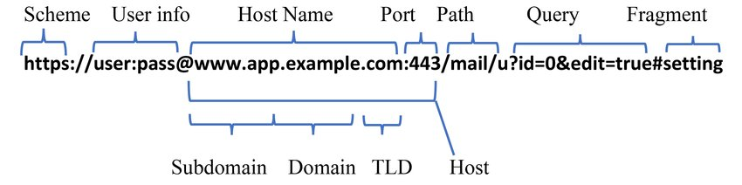
الشكل 1 الصيغة العامة لمحدد موقع الموارد (URL) [25]
  - أقسام محدد موقع الموارد:
1.4.1 المخطط (Scheme):
يقوم المخطط، الذي يشار إليه عادةً باسم البروتوكول، بإرشاد خوادم الويب حول البروتوكول المناسب لاستخدامه للوصول إلى صفحة ويب على موقع الويب الخاص بك .[url9 ] في الوقت الحاضر، البروتوكول الأكثر استخداماً من قبل المستخدمين هو بروتوكول نقل النص التشعبي الآمن (HTTPS). حيث يوجه هذا البروتوكول متصفح الويب الخاص بك لتشفير جميع البيانات التي تدخلها على صفحة الويب، مثل كلمات المرور أو تفاصيل بطاقة الائتمان، لمنع الوصول غير المصرح به من قبل مجرمي الإنترنت.
1.4.2 المجال الفرعي (Subdomain):
يمتلك نظام اسم النطاق (DNS) بنية هرمية، تتميز بتنظيمها الشبيه بالشجرة، حيث تمثل العقد الموجودة على الشجرة أسماء النطاقات.
النطاق الفرعي، كونه جزءًا أساسيًا من نطاق أكبر، يعتبر نطاقًا في حدد ذاته، ومن المهم أن نأخذ في الاعتبار أن اسم النطاق الكامل يجب ألا يتجاوز الطول الإجمالي لـ 253 حرف ASCII عند تمثيله نصًا. من الناحية العملية، يتم استخدام النطاقات الفرعية بشكل متكرر من قبل مقدمي خدمات الإنترنت (ISPs) الذين يقدمون خدمات الويب.
حيث يخصص مزودو خدمة الإنترنت هؤلاء نطاقًا فرعيًا واحدًا أو أكثر للعملاء الذين لا يمتلكون اسم المجال الخاص بهم. ومن خلال القيام بذلك، يكون العملاء قادرين على ممارسة سيطرة وإدارة مستقلة على النطاقات الفرعية الخاصة بهم.
وهناك العديد من النطاقات الفرعية الأساسية والمستخدمة بكثرة، مثل (WWW,FTP). أي أنه قد يحتوي نطاق FTP الفرعي على سجلات بالإضافة إلى أدلة لصفحات الويب، في حين أن النطاق الفرعي WWW مخصص للأدلة المتعلقة بصفحات الويب نفسها. بالإضافة إلى ذلك، يتم تنفيذ المصادقة المستقلة لكل مجال لتنظيم التحكم في الوصول عبر المستويات المختلفة داخل المجال [27].
1.4.3 نطاق المستوى الثاني (Second-Level Domain):
في التسلسل الهرمي لنظام اسم المجال (DNS)، يتم وضع نطاق المستوى الثاني (SLD) مباشرةً أسفل نطاق المستوى الأعلى (TLD)، على سبيل المثال في النطاق Google.com))، يشير المصطلح "Google" إلى نطاق المستوى الثاني ضمن نطاق المستوى الأعلى "com".
وتتعلق نطاقات المستوى الثاني عمومًا بالمؤسسة التي سجلت اسم النطاق من خلال مسجل اسم النطاق [28].
1.4.4 نطاق المستوى الاعلى (Top -Level Domain):
هو أحد النطاقات الموجودة في المستوى الأقصى ضمن نظام اسم النطاق الهرمي للإنترنت. يتم إنشاء أسماء نطاقات المستوى الأعلى في منطقة الجذر لمساحة الاسم. وفيما يتعلق بجميع النطاقات في المستويات الأدنى، فهي تمثل الجزء الأخير من اسم النطاق، وعلى وجه التحديد، التسمية الأخيرة غير الفارغة لاسم النطاق المؤهل بالكامل. على سبيل التوضيح، في اسم النطاق (www.google.com)، نطاق المستوى الأعلى هو ."com" إسناد مسؤولية إدارة معظم نطاقات المستوى الأعلى إلى منظمات معينة من قبل (ICANN)، وهو مجتمع أصحاب المصلحة المتعددين على الإنترنت، والذي تحكمه هيئة الإنترنت للأرقام المخصصة (IANA) [29].
1.4.5 المنفذ (Port):
المنفذ أو رقم المنفذ هو قيمة رقمية يتم تعيينها لتمييز نقطة نهاية الاتصال بشكل فريد وتوجيه البيانات نحو خدمة معينة. على مستوى البرنامج، داخل نظام التشغيل، يعد المنفذ كيانًا مفاهيميًا يعمل على تحديد عملية معينة أو نوع معين من خدمة الشبكة. يتم تخصيص منفذ على مستوى البرنامج لكل مجموعة من بروتوكول النقل والعنوان، ويتم تحديده من خلال رقم المنفذ المخصص له. بروتوكولا النقل الأكثر استخدامًا اللذين يستخدمان أرقام المنافذ هما بروتوكول التحكم في الإرسال (TCP) وبروتوكول مخطط بيانات المستخدم (UDP)، ومن الضروري أن يتم ربط رقم المنفذ دائمًا بعنوان الشبكة الخاص بالمضيف، مثل عنوان IP ونوع بروتوكول النقل المستخدم للاتصال.
حيث يتم حجز أرقام منافذ معينة خصيصًا لتحديد خدمات معينة، وبالتالي تمكين إعادة توجيه الحزمة الواردة بسهولة إلى تطبيق قيد التشغيل. ولتحقيق هذا الغرض، يتم استخدام أرقام المنافذ الأقل من 1024 لتحديد الخدمات الأكثر استخدامًا تاريخيًا، ويشار إليها بأرقام المنافذ المعروفة. وعلى العكس من ذلك، يتم توفير المنافذ ذات الأرقام الأعلى للاستخدام العام بواسطة التطبيقات ويشار إليها بالمنافذ المؤقتة.
ويتم تقسيم أرقام المنافذ إلى ثلاثة أقسام: المنافذ المعروفة كما في الجدول (1)، والمنافذ المسجلة، والمنافذ الديناميكية أو الخاصة، وتكون المنافذ المعروفة (منافذ النظام) هي تلك المرقمة من 0 إلى 1023 [31] [30].
جدول 1 المنافذ الأكثر استخداماً
الرقم | الوظيفة
20 | بروتوكول نقل الملفات (FTP) نقل البيانات
21 | التحكم في أوامر بروتوكول نقل الملفات (FTP).
22 | تسجيل الدخول الآمن لـ Secure Shell (SSH).
23 | خدمة تسجيل الدخول عن بعد Telnet، رسائل نصية غير مشفرة
25 | تسليم البريد الإلكتروني عبر بروتوكول نقل البريد البسيط (SMTP).
53 | خدمة نظام أسماء النطاقات (DNS).
67،68 | بروتوكول التكوين الديناميكي للمضيف (DHCP)
80 | بروتوكول نقل النص التشعبي (HTTP) المستخدم في شبكة الويب العالمية
110 | بروتوكول مكتب البريد (POP3)
119 | بروتوكول نقل أخبار الشبكة (NNTP)
123 | بروتوكول وقت الشبكة (NTP)
143 | بروتوكول الوصول إلى رسائل الإنترنت (IMAP) إدارة البريد الرقمي
161 | بروتوكول إدارة الشبكة البسيط (SNMP)
194 | الدردشة عبر الإنترنت (IRC)
443 | HTTP الآمن (HTTPS) HTTP عبر TLS/SSL
564،547 | إصدار DHCPv6 IPv6 من DHCP
    - المسار (Path):
يشير المسار إلى الموقع الدقيق لصفحة الوب أو المورد أو الملف أو أي أصل آخر، وغالبًا ما يكون مشابهًا لبنية الملف الأساسي لموقع الويب ويكتب المسار بعد اسم المضيف ويتم فصله بـ "/" (شرطة مائلة للأمام) [url9]
1.4.7 سلسلة الاستعلام (Query String) والمعلمات (Parameters):
سلسلة الاستعلام هي عنصر من محدد موقع الموارد الموحد (URL) وتأتي بعد علامة الاستفهام (؟) وتقوم بتخصيص القيم لمعلمات معينة ويتم فصل كل معلمة باستخدام علامة (&).
تشتمل سلسلة الاستعلام بشكل عام على المكونات الملحقة بعنوان URL الأساسي بواسطة مستعرض ويب أو تطبيق عميل آخر على سبيل المثال كجزء من مستند (Html) أو لتحديد التخطيط المرئي للصفحة أو للانتقال إلى أقسام معينة داخل محتوى الوسائط المتعددة [32].
1.4.8 الأجزاء (Fragments):
الأجزاء، التي توجد عادةً في نهاية عناوين URL ويتم تحديدها بعلامة (#)، تعمل كعنصر اختياري، حيث تعمل هذه الأجزاء على تحديد مكان معين على صفحة الويب، مثل المعرف أو سمة الاسم. كما تستخدم للقيام بإعادة التوجيه إلى موارد إضافية، على سبيل المثال، التذييل أو الشريط الجانبي [33].
1.5 الخاتمة:
قدم هذا الفصل نبذة تعريفية عن محددات مواقع الموارد (URLs) حيث تم القاء النظر على تعريف محدد مواقع الموارد، وتوضيح البنية العامة له كما تطرقنا إلى شرح كل قسم من أقسام العنوان وتوضيح أهمية هذه الأقسام واستخداماتها.

الفصل الثاني:
بيئة العمل

بيئات العمل المتاحة:
في كل من الأوراق البحثية [36],[11],[10],[9],[5] تم استخدام بيئتي Google Colab و Anaconda.
بيئة العمل | مزايا | مساوئ
Google Colab | - مجانية بالكامل للاستخدام الأساسي.  - توفر موارد حاسوبية مجانية (GPU وTPU) لتسريع التدريب.  - التكامل مع Google Drive. | - محدودة الموارد في النسخة المجانية (دورة حياة الجلسة، ذاكرة).  - بطيئة نسبيًا مقارنة بالخوادم المحلية القوية.  - تتطلب اتصال إنترنت.
Anaconda | - عدم الحاجة لاتصال إنترنت دائم بعد التثبيت.  - خصوصية كاملة للبيانات والنماذج.  - مرونة غير محدودة في تثبيت المكتبات وتعديلها. | - مكلفة إذا كنت تحتاج لشراء أجهزة قوية (GPU).  - مشاكل في التوافق بين المكتبات قد تستهلك وقتًا.  - المسؤولية عن تحديث البيئة وصيانتها.

بناءً على المقارنة أعلاه والأهداف المذكورة في الأوراق (خاصة الأوراق التي ركزت على تطوير نماذج قابلة للتطبيق)، فإن الخيار الأمثل هو استخدام Google Colab.
الأسباب:
ملاءمة للأبحاث والتطوير الأولي: جميع الأوراق تقريبًا استخدمت Colab أو أوصت به للتجارب، مما يجعله البيئة القياسية للأكاديميين والمطورين.
تبسيط عملية الإعداد: الهدف هو توفير بيئة يمكن لأي شخص إعدادها بسرعة. Colab يحل مشكلة التعقيد في الإعداد المحلي.
توفير الموارد الحاسوبية: تدريب نماذج التعلم العميق (مثل VGG16، BERT، 1D-CNN) يتطلب قوة معالجة. يوفر Colab هذه الموارد مجانًا، مما يلغي الحاجة لامتلاك جهاز قوي.
التكرارية وسهولة الاختبار: يسمح Colab بتشغيل الكود وتعديله وتجربة نماذج مختلفة بسرعة وسهولة.
دعم المكتبات: جميع المكتبات المذكورة في الأوراق (TensorFlow, Keras, PyTorch, Scikit-learn, Pandas, Numpy) مثبتة مسبقًا وجاهزة للعمل.
لذلك، سيتم اعتماد Google Colab كبيئة العمل المعيارية.
توصيف لكيفية تنصيب البيئة وربطها:
هذا الدليل المفصل سيسمح لأي شخص بتشغيل البيئة خطوة بخطوة.
الخطوة 1: الحصول على حساب Google: إذا لم يكن لديك حساب Gmail، نقوم بإنشاء حساب من خلال موقع Gmail.
الخطوة 2: الدخول إلى Google Colab: نقوم بتسجيل الدخول باستخدام حساب Google الخاص بك.
الخطوة 3: إنشاء دفتر ملاحظات (Notebook) جديد: من الصفحة الرئيسية، ننقر على "New notebook":سيتم فتح نافذة جديدة تحتوي على خلية كود قابلة للتعديل.
الخطوة 4: التحقق من الإعدادات الأساسية وربطها بـ GPU (اختياري لكن موصى به)
من القائمة العلوية، ننقر على "Runtime".
من القائمة المنسدلة، نختر "Change runtime type".
في النافذة المنبثقة، بجوار "Hardware accelerator"، نختر "GPU" من القائمة المنسدلة.
ننقر على "Save".
الخطوة 5: التحقق من تثبيت المكتبات والتكوين: للتأكد من أن كل شيء يعمل بشكل صحيح، نقوم بتنفيذ كود التحقق التالي في الخلية الأولى ثم نضغط على Ctrl+Enter أو ننقر على زر التشغيل.
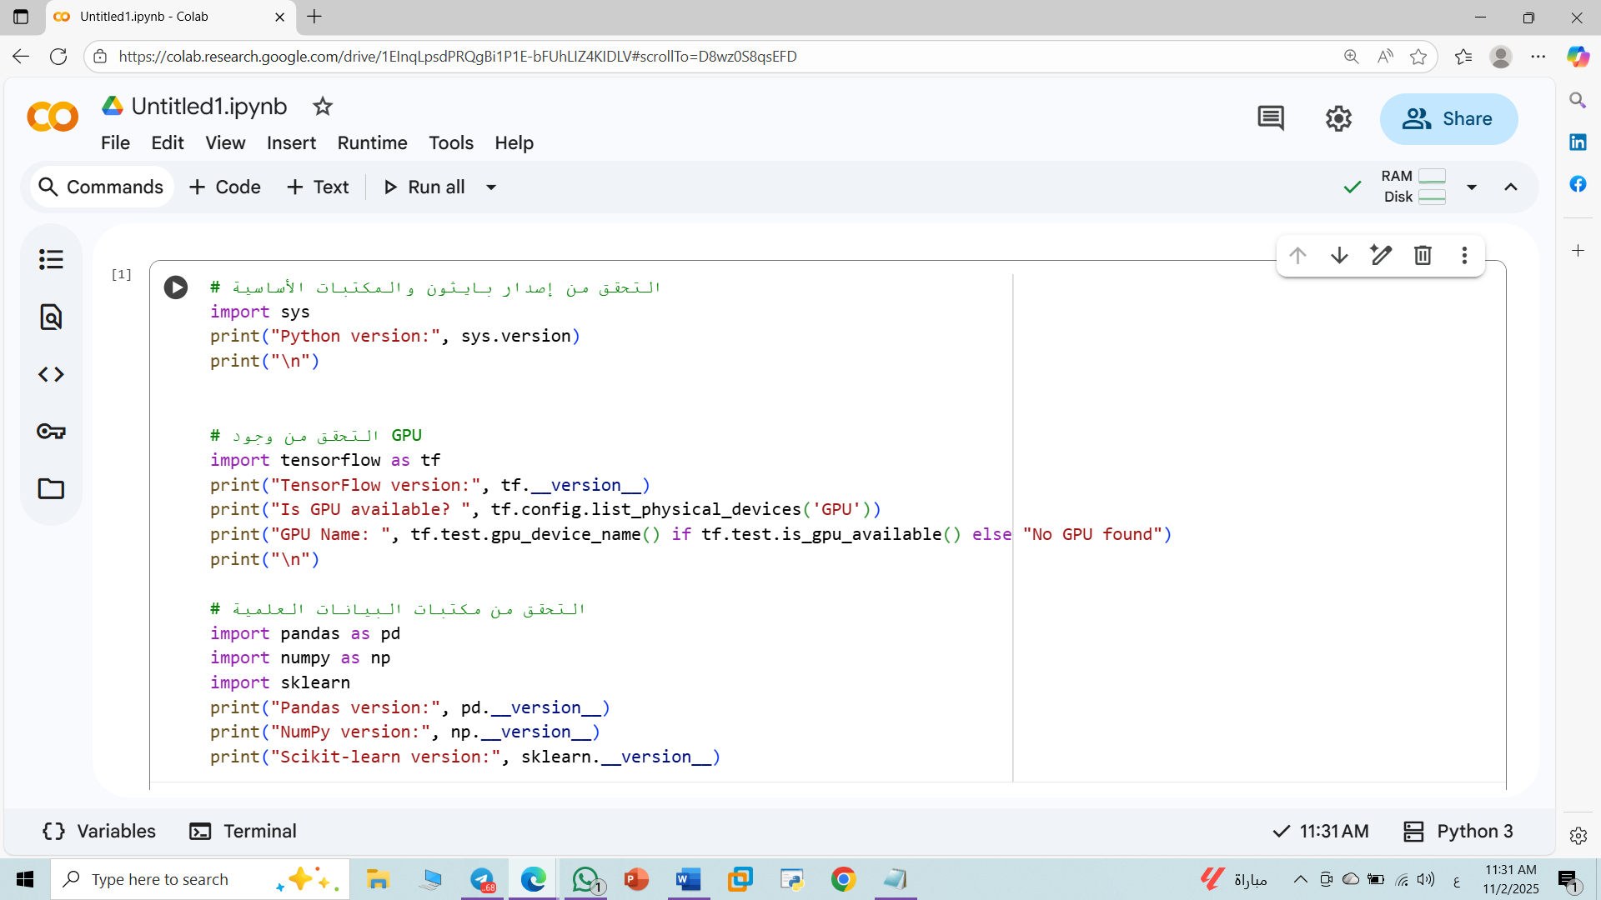
النتيجة المتوقعة من كود تجهيز المكاتب:
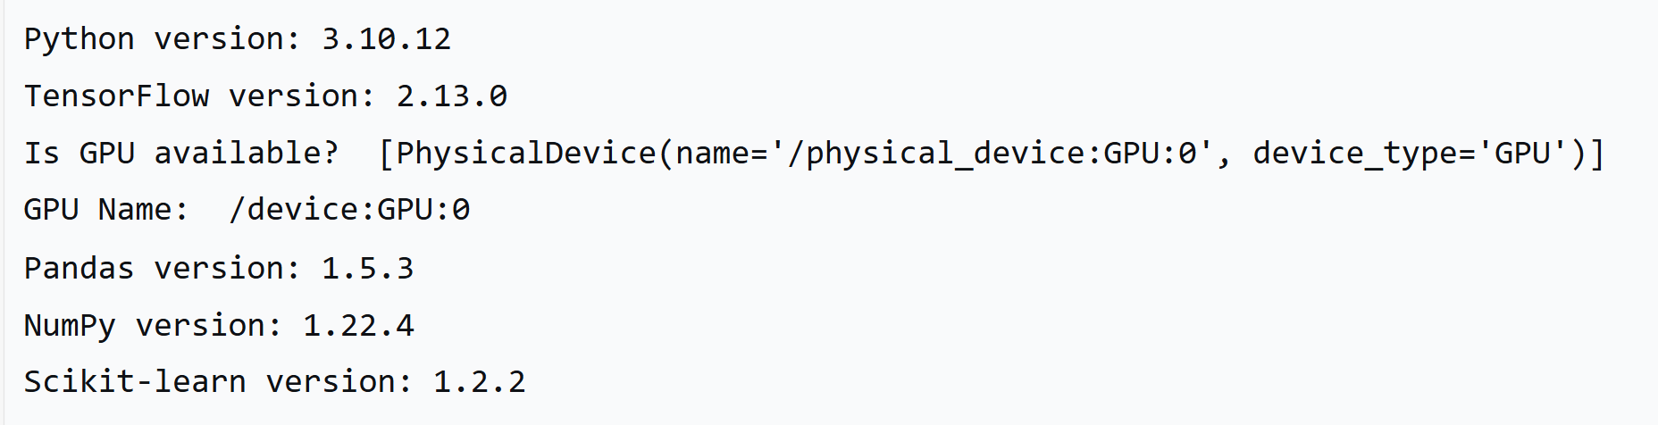
تطبيق معياري على البيئة:
لإثبات أن البيئة تعمل بشكل صحيح وقادرة على تنفيذ مهام التعلم الآلي الأساسية، سنقوم بتنفيذ نموذج تصنيف بسيط باستخدام مجموعة بيانات "أرقام" الشهيرة (MNIST-like لكننا سنستخدم make_classification من sklearn للبساطة).
الهدف: تدريب مصنف غابة عشوائية (Random Forest) للتمييز بين فئتين.

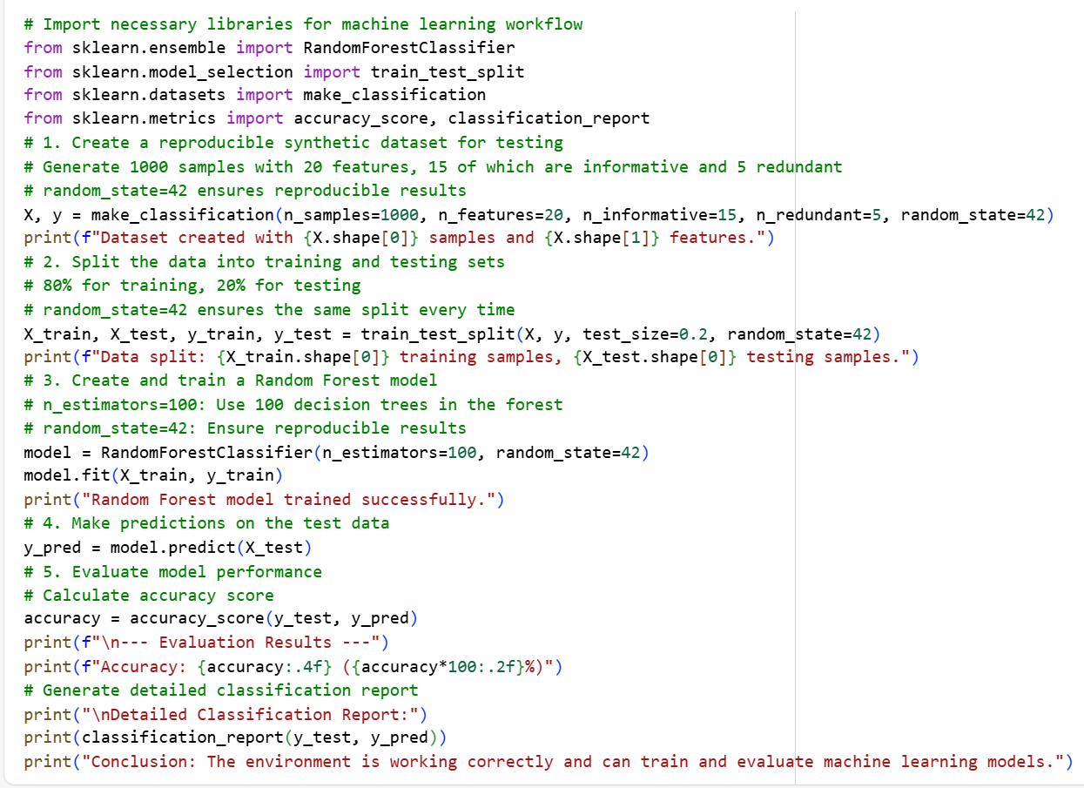
النتيجة المتوقعة من تدريب هذا النموذج التجريبي:
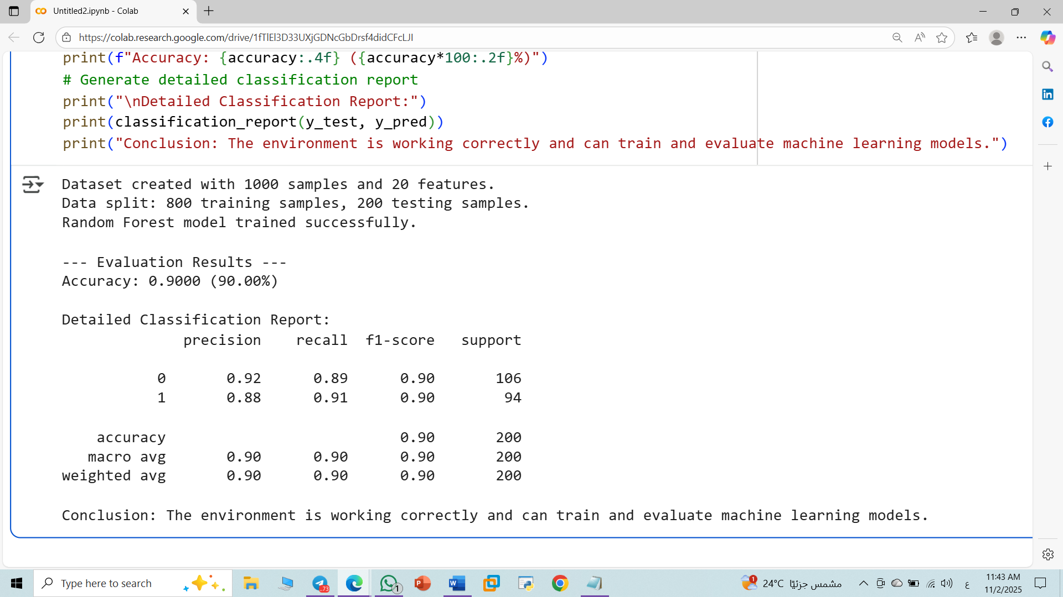

تفسير النتيجة:
تشير الدقة العالية (~90%) إلى أن النموذج قد تعلم الأنماط في البيانات الاصطناعية.
يشير تقرير التصنيف المتوازن بين الفئتين (0 و 1) إلى أن النموذج يعمل بشكل جيد دون تحيز.
نجاح جميع خطوات الكود (استيراد المكتبات، إنشاء البيانات، التدريب، التقييم) هو دليل قاطع على أن بيئة Google Colab مثبتة ومكونة بشكل صحيح وجاهزة لتطوير نماذج أكثر تعقيدًا لاكتشاف الروابط الخبيثة.

الفصل الثالث:
الحل المقترح

مخطط العمل:
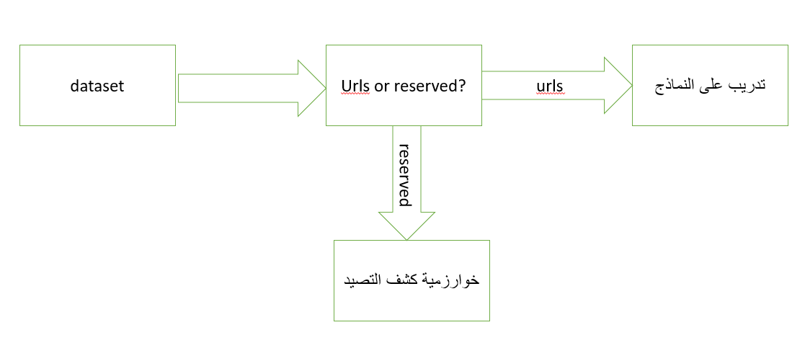

باقي التقرير قيد العمل

1 النطاق الجذر هو الجزء الرئيسي من اسم نطاق موقع الويب الخاص بك. هذا هو الجزء من عنوان URL لموقع الويب الخاص بك الذي يأتي بعد "www" ويتضمن امتداد اسم النطاق، مثل "com"
2 Internet Corporation for Assigned Names and Numbers هي مجموعة أمريكية من أصحاب المصلحة المتعددين ومنظمة غير ربحية مسؤولة عن تنسيق صيانة وإجراءات العديد من قواعد البيانات المتعلقة بمساحات الأسماء والمساحات الرقمية للإنترنت، مما يضمن استقرار الشبكة والتشغيل الآمن [34].
Internet Assigned Numbers Authority هي منظمة معايير تشرف على تخصيص عنوان IP العالمي، وتخصيص أرقام النظام الذاتي، وإدارة منطقة الجذر في نظام اسم النطاق (DNS)، وأنواع الوسائط، والرموز وأرقام الإنترنت الأخرى المرتبطة ببروتوكول الإنترنت.[35]

